Sprzęt do badmintona - sport dla dużych i małych
Lubisz grać w badmintona, ale zastanawiasz się czy to nie tylko zabawa dla dzieci? Oczywiście, że nie! Zapraszamy do zapoznania się z kilkoma ciekawostkami.

Sprzęt do badmintona
Badminton to gra uwielbiana zarówno przez dzieci jak i dorosłych. Jest to świetne rozwiązanie do rekreacji jak i gry zawodowej. Jest to jedna z najszybszych gier rakietowych,a zasady są bardzo proste. Lotka musi zostać odbijana, tak by nie upadła na nasze pole, lecz na pole przeciwnika. Do gry nie trzeba mieć jakichś specjalnych zdolności, ani przygotowania fizycznego. Najważniejsze by wszystko sprawiało nam zabawę. Gdy zajmujemy się już badmintonem zawodowo, gra wymaga siły oraz rozwiniętych górnych mięśni ciała oraz szybkości. Wtedy również potrzebny jest odpowiedni sprzęt do badmintona.

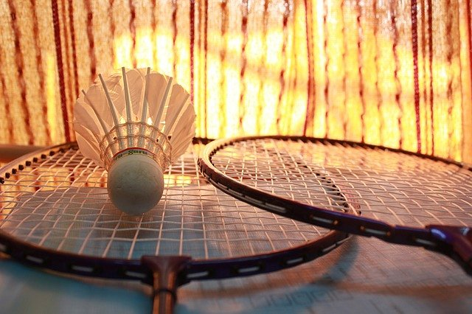

Co jest potrzebne do gry?
Podstawowym oraz najważniejszym asortymentem jest oczywiście rakieta do badmintona. Wykonana jest z dobrej jakości aluminium lub kompozytu aluminiowo-grafitowego. Powinna być lekka by nie obciążać mięśni rąk oraz karku. Istnieje duży wybór rakiet ze względu na specyfikację taką jak waga, balans czy estetyka. Kolejną najważniejszą rzeczą jest lotka. Na początku można wybrać te syntetyczne, jednak dużo lepsze są lotki piórowe. Sprzęt do badmintona to również siatka oraz słupki, jednak dla gry hobbistycznej wystarczą jedynie lotki oraz rakieta.

